Passo a Passo para Instalar as Ferramentas.

**Nos vídeos a seguir vamos fazer a instalação das ferramentas, esse manual é um resumo de tudo que devemos instalar, falamos da instalação e configuração de máquinas virtuas porque é o melhor caminho a se fazer, é uma boa prática a ser adotada, mas não é algo obrigatório no curso! Pra começar o curso somente basta instalar o Python e a biblioteca do Selenium e do Behave e os drivers.**

O Download e a configuração das ferramentas são de suma importância para você seguir no curso, a configuração dos Drivers são necessários pra rodar os testes no browser, sem isso você não vai conseguir seguir em frente. Caso não consiga baixar os drivers e configurar o Path, temos a instalação e configuração via API que está no final desse passo a passo.

***Devemos baixar a versão do driver compatível com o selenium 2.53.6 que estamos usando no curso. No entanto você pode usar versão mais nova do driver com o selenium 3.4.3 junto com as versões mais novas de browser (muitas pessoas estão errando ao configurar as versões corretas, entenda que uma versão do driver roda em versão específica de browser,  ou seja não vai rodar em qualquer versão).***

-----------------------------------------------------------------------------------------------------------

***Ordem de Instalação (Passo a Passo):***

***Instalação Local, não usando a maquina virtual:***

**1**. Instalar o Python e deve adicionar o mesmo no path do windows/linux, deve baixar e instalar o Python, no final desse link tem o caminho do python para baixar;

Link: <https://www.python.org/downloads/release/python-354/>

***Primeiro Selecione Instalação Customizada:***

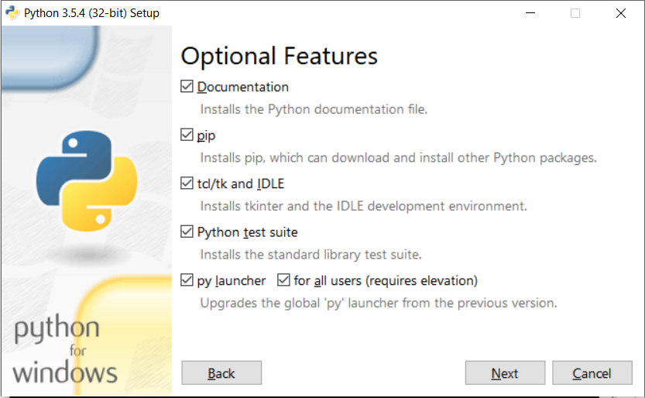

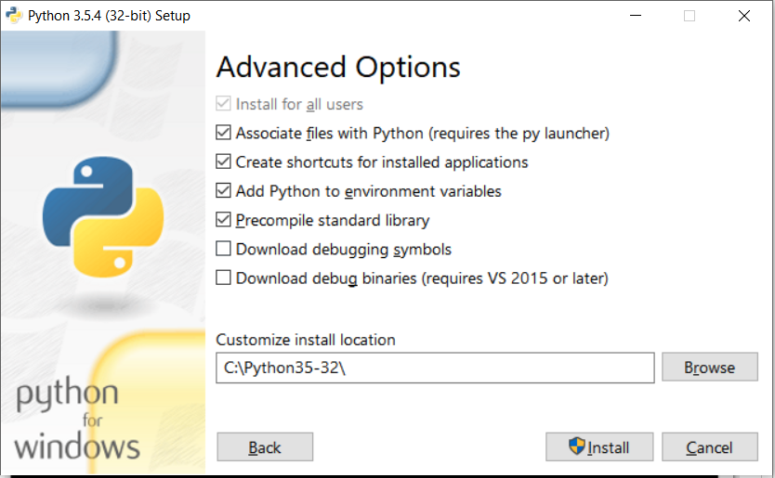

** Não esqueça de Selecionar a opção "Add Python to environment variables"

Agora somente dar o clique em "Install" e depois que instalar é sempre bom reiniciar o windows.

Para saber se a instalação ocorreu com sucesso:

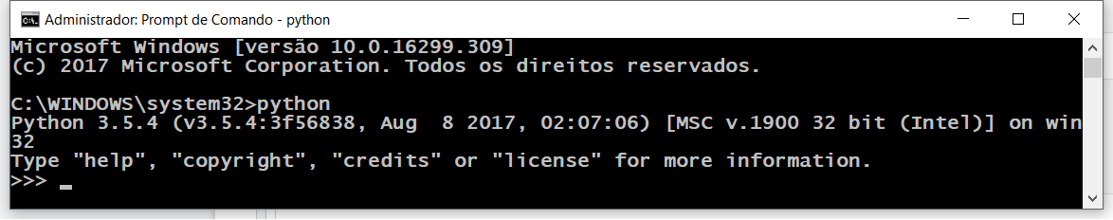

>> Em baixo temos o passo a passo pra linux!

**2**. Instalar o Selenium WebDriver, basta abrir o Prompt ou Shell do linux e enviar o comando abaixo:

**pip install selenium**

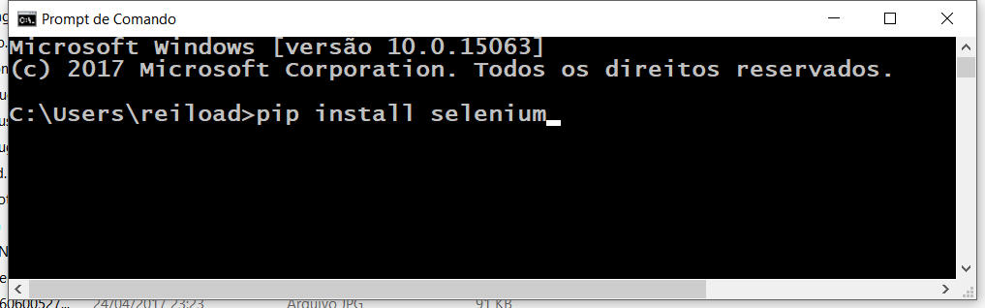

Devemos também instalar a Biblioteca do Behave(BDD pra Python):

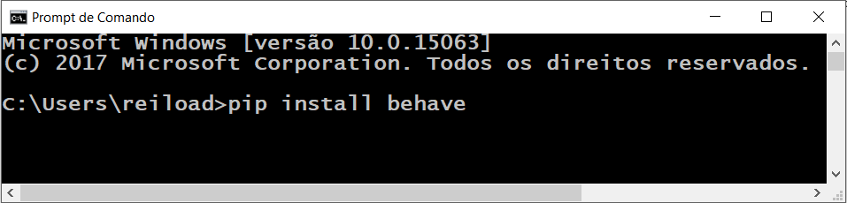

** Se não tiver permissão de administrador (PermissionError), pode ser que der erro ou não dependendo do seu nível de permissão, pra instalar as ferramentas tem que ter permissão de adm.

Solução: Abra o CMD/Prompt de comando como administrador.

**3**. Instalar os drivers (chromedriver, geckodriver, iedriver), você deve adicionar no path do windows ou passar o caminho no código;

***Links dos Drivers para ser baixados:***

***Geckodriver Releases:***

https://github.com/mozilla/geckodriver/releases

***IE Driver:***

https://developer.microsoft.com/en-us/microsoft-edge/tools/webdriver/

***Chrome Driver****:*

https://sites.google.com/a/chromium.org/chromedriver/downloads

Como mostra a figura, os drivers devem está dentro da pasta Scripts dentro do Python, esse é o caminho padrão, exemplo abaixo na pasta C:\Python35-32\Scripts coloquei os drivers.

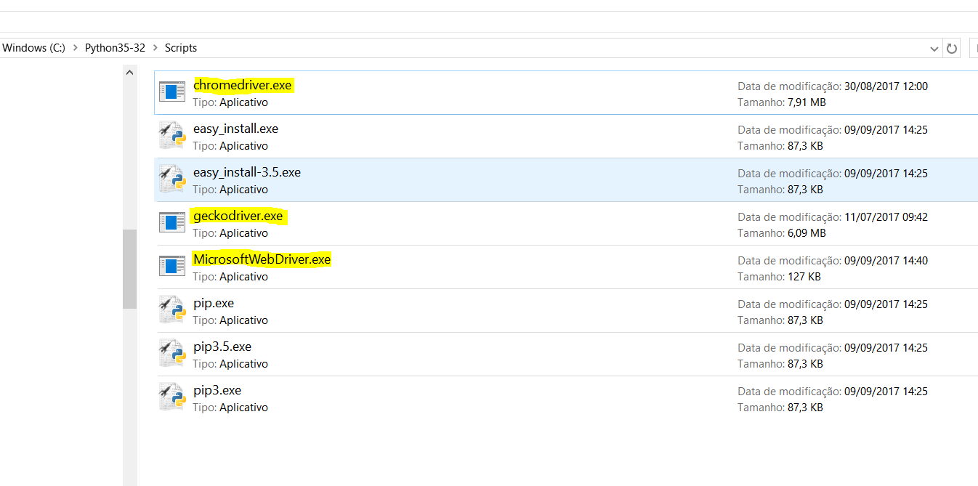

** Atenção dependendo do sistema operacional, você tem que baixar o driver especifico pra seu sistema  x64 ou x86.

**4**. Instalar a IDE para desenvolver os testes (Escolha uma entre Atom, Pycharm, Visual Code da Microsoft);

-----------------------------------------------------------------------------------------------------------

**Linux Shell - Passo a Passo:**

1. sudo apt-get update
2. sudo apt-get install python3=3.5.4*

Na dificuldade de instalar o Selenium,  podemos baixar direto do site:

https://pypi.python.org/packages/c9/7f/5741fd1360176c12732e501d697c093d5d2702f3e35b6c3e23ff9c530a57/selenium-3.3.1-py2.py3-none-any.whl#md5=ee834757b54e4cc73fd885d6248dea6e

Após baixa o selenium no link, dentro da pasta abra o cmd e digite o comando abaixo:

***pip install selenium-3.3.1-py2.py3-none-any.whl***

----------------------------------------------------------------------------------

***Somente precisamos dessas APIs no Curso:***

pip install requests

pip install behave

pip installl selenium

** Pra instalar as APIs, precisamos abrir o cmd ou prompt do Windows e enviar o comando e dar enter, como na foto:

***Referências das APIs que usamos:***

---------------------------------------------------------------------------------

**Behave**

Github: https://github.com/behave/behave

Site: http://pythonhosted.org/behave/

Pacote: https://pypi.python.org/pypi/behave

**Requests**

Github: https://github.com/kennethreitz/requests/

Site:http://docs.python-requests.org/en/master/

Pacote: https://pypi.python.org/pypi/requests/2.13.0

**Selenium**

Github: https://github.com/SeleniumHQ/selenium

Site: http://www.seleniumhq.org/

Pacote: https://pypi.python.org/pypi/selenium

**\*\* Links quebrados por favor me avisem, que eu corrijo.**

**\*\* Tente sempre instalar as ferramentas como administrador.**

Nem sempre o windows ou linux vai deixar executar um determinado programa com permissões de administrador mesmo sendo administrador da máquina, isso é uma proteção para melhorar a segurança, é algo padrão do Windows, no caso do Linux você teria que digitar a senha de sudo/administrador da maquina para instalar. No nosso caso precisamos abrir o CMD e IDEs com o modo "Executar como administrador", para evitar erros de ambiente.

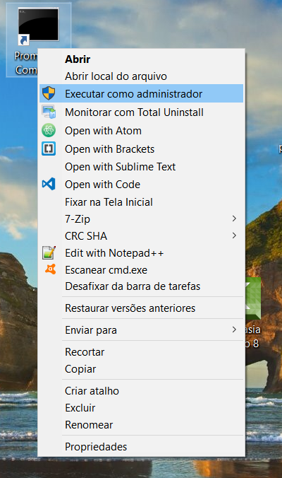

** Não esqueça de antes de baixar a ultima versão do selenium, verificar a ultima versão compatível com a versão do driver do browser nos sites especificados.

**Instalando os Drivers - Segunda forma de instalar os drivers é usando uma API, caso não consiga importar e adicionar ao path do windows, você pode tentar assim:**

1. Primeiro Passo instalar o pacote abaixo no prompt/shell:

1. pip install webdriver_manager

2. Segundo Passo importar a biblioteca e passar ela dentro do driver (Exemplo usando o Chrome).

Sem API somente com os drivers ficaria assim:

1. from selenium import webdriver
3. driver = webdriver.Chrome()
4. driver.get("https://www.google.com")

***Com API você deve fazer conforme o exemplo abaixo:***

1. from selenium import webdriver
2. from webdriver_manager.chrome import ChromeDriverManager
4. driver = webdriver.Chrome(ChromeDriverManager().install())
5. driver.get("https://www.google.com")

Exemplo usando o Firefox:

1. from webdriver_manager.firefox import GeckoDriverManager
3. driver = webdriver.Firefox(executable_path=GeckoDriverManager().install())

No caso do firefox se der error acima tente fazer dessa segunda forma.

1. driver = webdriver.Firefox(executable_path=GeckoDriverManager().install())

Exemplo usando o browser Edge:

1. driver = webdriver.Edge(EdgeDriverManager().install())

Exemplo usando o browser IE:

1. driver = webdriver.Ie(IEDriverManager().install())

Exemplo usando o browser PhantomJS:

1. driver = webdriver.PhantomJS(PhantomJsDriverDriverManager().install())

Conversando com o caro colega que fez a API, ele disse que caso já esteja instalada ele vai retornar somente o caminho, então não precisa colocar no executable_path depois, pode deixar da forma que estar.

Referências: https://github.com/SergeyPirogov/webdriver_manager